Тех. задание:

1. Каталог. Скидки.

Необходимо, чтобы у меня была возможность выбрать одну или несколько категорий товаров, и указать от какого конкретно кол-ва будет определенная скидка.

Например, при заказе от 5-ти единиц товара – скидка 5 рублей для каждой единицы, от 10-ти – скидка 15 руб. для каждой единицы товара.

1. Справочники. Способы доставки.

Необходимо, чтобы для каждой категории товара у меня была возможность указать определенные способы доставки.

Например, при заказе товаров из категории Трикотажная пряжа (Иваново) были варианты доставки (курьером, почтой, тк), у категории Трикотажная пряжа (СПб) были варианты доставки (самовывоз из Пушкина, самовывоз из пункта выдачи и т.д.).

1. Создать некую блокировку несовместимых категорий при единовременном оформлении заказа.

Например, единовременно НЕвозможно оформить заказ товаров категорий Трикотажная пряжа (Иваново) со всеми остальными категориями. Толстая пряжа Меринос (Москва) со всеми остальными категориями.

Если клиент добавил в корзину товар с несовместимыми категориями, сделать, чтобы у него всплывало окошко с предупреждением (чтобы у меня была возможность корректировать текст).

1. Виджет из ВК (ссылка на страницу <https://vk.com/topic-140895058_35234678> )добавить во вкладку «ОТЗЫВЫ» и разместить его перед формой «Оставьте отзыв». И убрать зачеркнутое слово «Отзывы».

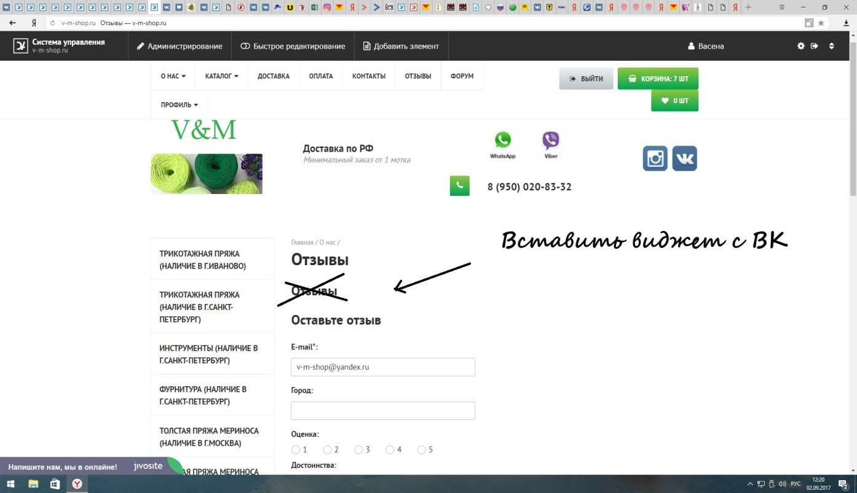

1. Captcha – фильтр спам-ботов. Для модуля Вопрос-ответ установить код картинка. Вроде сделала, а при тестировании – никакой картинки с кодом не вылезло.
2. Изменить шрифт на сайте.
3. Настроить интеграцию API со службой доставки <http://glavpunkt.ru/apidoc/index.html>
4. Изменить фавикон.